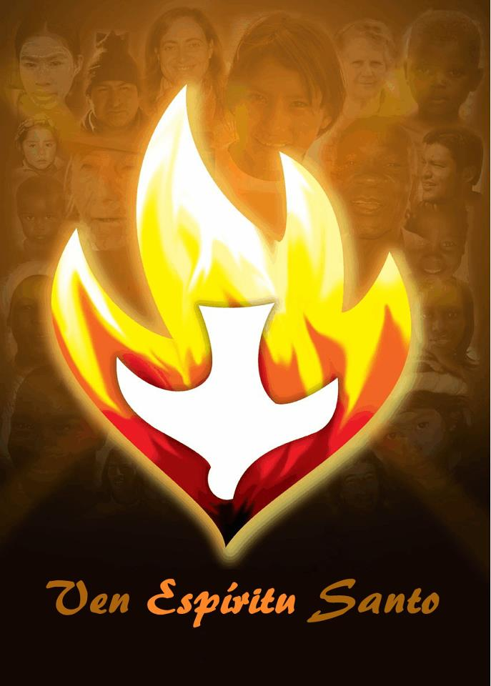
Movimiento de Retiros
Parroquiales Juan XXIII

Sobre el Movimiento
El Movimiento de Retiros Parroquiales Juan XXIII es una asociación internacional privada de fieles laicos. Nace para ser un movimiento de evangelización y conversión, para trabajar principalmente por los alejados de la Iglesia y marginados de la sociedad, sin distinción alguna.
Para el cumplimiento de esta misión, el Movimiento Juan XXIII tiene un carisma, una espiritualidad de auténtico servicio evangelizador, enmarcada en el Amor, la Entrega y el Sacrificio y expresada en una opción de vida:
“Con Cristo Todo, Sin Cristo Nada.”
Para alcanzar sus objetivos, el Movimiento Juan XXIII, en fidelidad al Evangelio, a la Tradición y al Magisterio de la Iglesia, emplea medios y recursos propios aprobados por la Junta Internacional.
Algunos de los medios y recursos son los Retiros de Evangelización y Conversión de tres (3) días, Retiros de Seguimiento de un (1) día y la Jornada de Oración y Adoración a nivel Internacional en el fin de semana más cercano al 11 de octubre, fiesta de San Juan XXIII, patrón principal del Movimiento.
Para información relacionada a los Retiros o actividades del Movimiento en Venice, Florida, favor de comunicarse al (941) 301-6893 o por correo electrónico a: Estelag2000@Hotmail.com

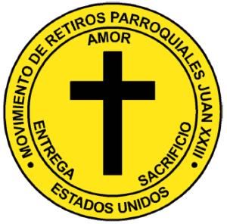

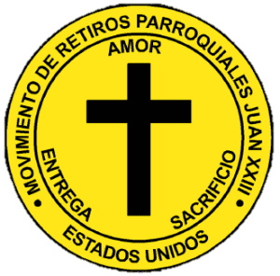
Diócesis de Venice, FL

MOVIMIENTO DE RETIROS
PARROQUIALES
JUAN XXII

Ven, Espíritu Santo,
Llena los corazones de tus fieles
y enciende en ellos
el fuego de tu amor.
Movimiento Juan XXIII
CASA DE
RETIROS

Campo San José
170 S Sun “N” Lakes Blvd.
Lake Placid FL. 33852

Envía tu Espíritu y todo será creado,
y renovara la faz de la tierra.

Oh, Dios,
que has instruido los corazones de tus fieles
con la luz del Espíritu Santo;
concédenos que sintamos rectamente
con el mismo Espíritu,
y gocemos siempre de tu divino consuelo.
Movimiento Juan XXIII
Venice, Florida
Estela Gómez
Presidenta Diocesana

Por Jesucristo nuestro Señor.

Amén.
San Juan XXIII
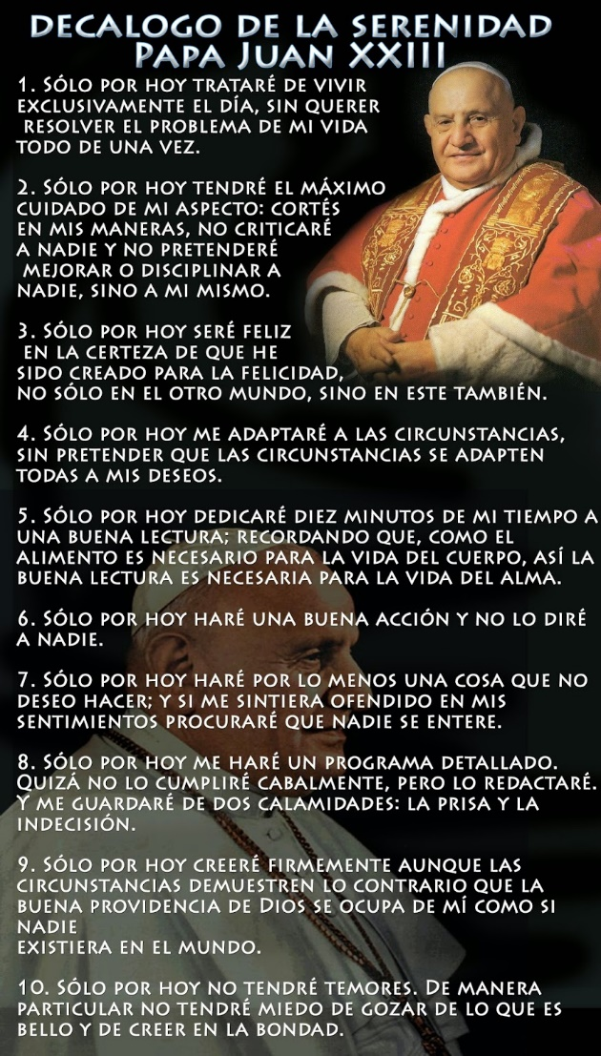
(941) 524-7470
Centros de Formación
Horario: Dirección: Contacto:
Holy Cross - Palmetto
Martina Leon
Jueves 505 26th Street West,
7:00 pm Palmetto, FL 34221
St. James – Lake Placid
Jesús Mares
Lunes 685 County Rd. 621 E.
Áreas Parroquiales o Inter-Parroquiales
Si ya hiciste el Retiro Juan XXII,

Busca un Área cerca de ti…
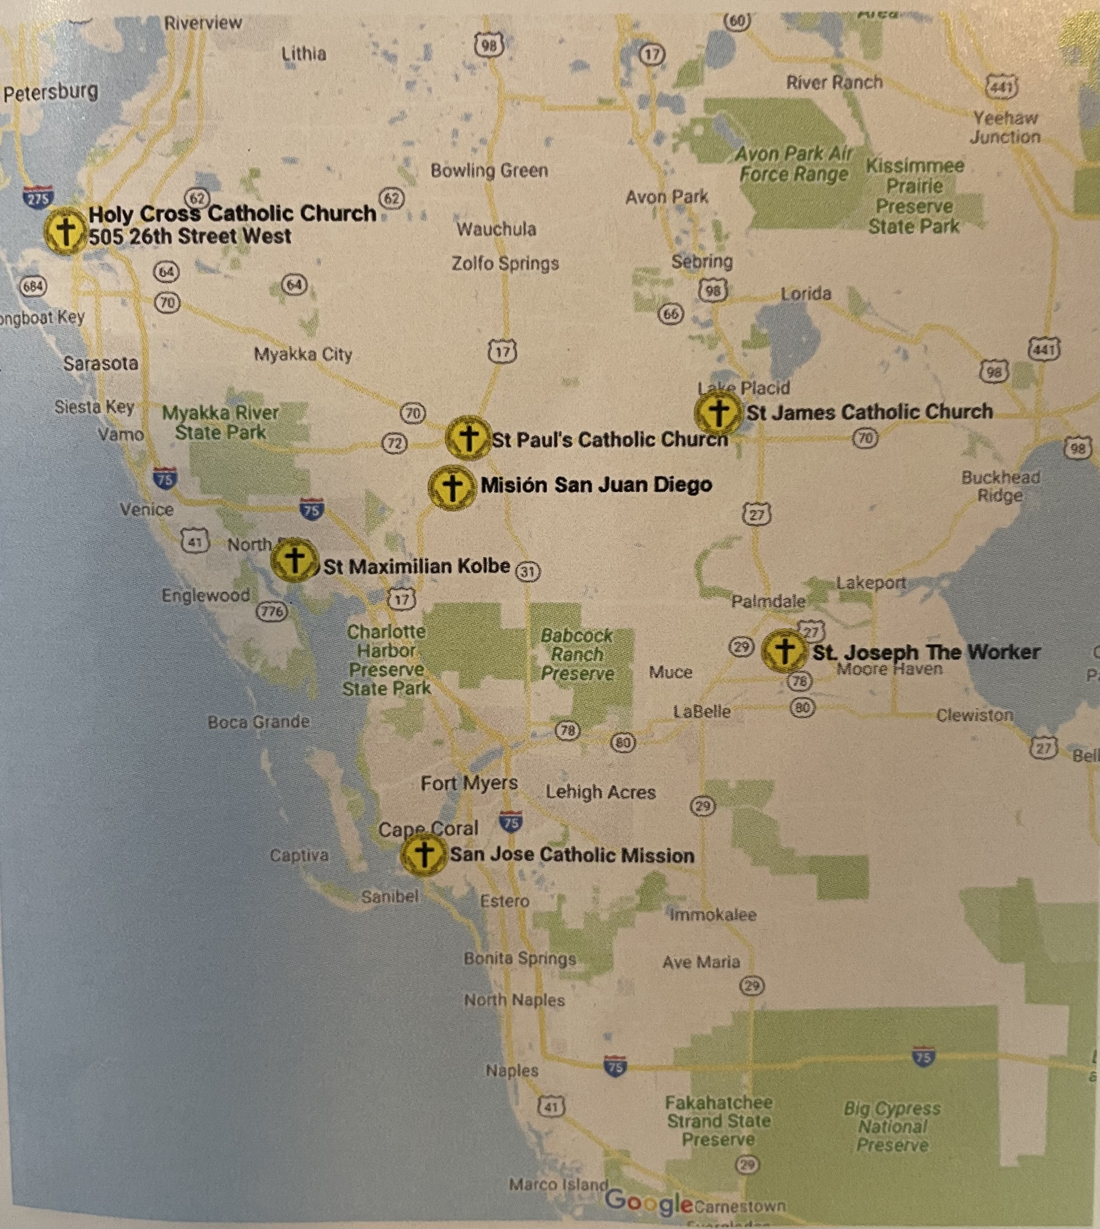
Información de las Áreas
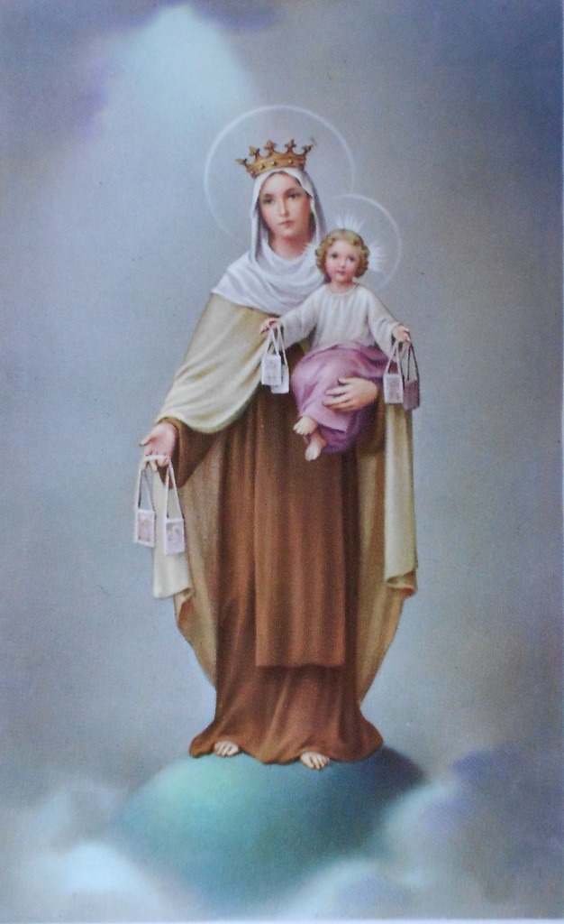
entors
(863) 441-0202
7:00 pm Lake Placid, FL 33852
“Cristo Cuenta Contigo”
Papa Francisco
St. Paul - Arcadia
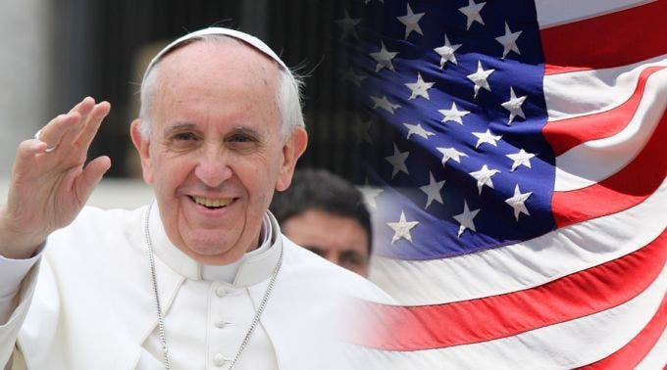
(941) 301- 6893
Estela Gómez

Campo San José – Formación variable

(941) 224-6147
Fausto Zavala
Jueves 1208 E. Oak St.
7:00 pm Arcadia, FL 34266

San José Catholic Mission – Fort Myers
Marcy Reyes
(786) 486-3906
Viernes 10750 Gladiolus Dr.
7:00 pm Fort Myers, FL 33908
170 S. Sun “N” Lakes Blvd
Lake Placid, FL. 33852
- Paciencia
- Humildad
- Generosidad
- Lealtad
- Obediencia
- Firmeza
Retirista Juan XXII
Frutos Esperados de un

